**2015年10月高等教育自学考试全国统一命题考试**

**中国古代文学史(一) 试卷**

**(课程代码 00538)**

**本试卷共4页，满分l00分，考试时间l50分钟。**

**考生答题注意事项：**

**1．本卷所有试题必须在答题卡上作答。答在试卷上无效，试卷空白处和背面均可作草稿纸。**

**2．第一部分为选择题。必须对应试卷上的题号使用2B铅笔将“答题卡”的相应代码涂黑。**

**3．第二部分为非选择题。必须注明大、小题号，使用0．5毫米黑色字迹签字笔作答。**

**4．合理安排答题空间。超出答题区域无效。淘宝自考赢家**

**第一部分 选择题**

**一、单项选择题(本大题共30小题，每小题l分，共30分)**

**在每小题列出的四个备选项中只有一个是符合题目要求的，请将其选出并将“答题卡”**

**的相应代码涂黑。未涂、错涂或多涂均无分。**

1．下列神话属于创世神话的是

A．大禹治水 B．夸父逐日 C．精卫填海 D．女娲造人

2．下列《诗经》中的作品，属于婚恋诗的是

A．《巷伯》 B．《静女》 C．《十月之交》 D．《君子于役》

3．先秦历史散文中引譬设喻，善用寓言的是

A．《尚书》 B．《左传》 C．《国语》 D．《战国策》

4．《韩非子》的文风特点是

A．奇幻诡谲 B．冷峻峭拔 C．质木无文 D．估屈聱牙

5．先秦诸子散文中文风空灵飘忽的是

A．《墨子》 B．《孟子》 C．《庄子》 D．《荀子》

6．屈原《九歌》的艺术特点是

A．平实素朴 B．汪洋恣肆 C．清新幽渺 D．沉郁顿挫

7．下列作品中属于桓谭《新论》的是

A．《抑谶重赏疏》 B．《潜夫论》 C.《谏营昌陵疏》 D．《崇厚论》

8．司马迁《史记》开刨的史书体例是

A．编年体 B．国别体 C．纪传体 D．纪事本末体

9．《天子游猎赋》所体现的司马相如的创作心态是

A．抒情述志 B．逞才炫耀 C．发愤指弊 D．劝善惩恶

10．西汉中期东方朔著名的抒情短赋是

A．《自悼赋》 B．《显志赋》 C．《答客难》 D．《答宾戏》

11．张衡的《归田赋》是

A．汉代“纪行赋”的开山之作 B．东汉抒情小赋的开山之作

C．东汉“京都赋”的杰出代表 D．汉代大赋的绝响

12．《古诗十九首》产生的时代是

A．西汉前期 B．东汉前期 C．西汉末年 D．东汉末年

13．下列诗句出自《古诗十九首》的是

A．道路阻且长，会面安可知 B．赠子以自爱，道远会见难

C．上山采蘼芜，下山逢故夫 D．十五从军征，八十始得归

14．据现存史料，较早给汉乐府分类的是

A．汉武帝 B．郭茂倩 C．孔臧 D．蔡邕

15．“白骨露于野，千里无鸡呜”的作者是

A．曹操 B．刘琨 C．刘桢 D．左思

16．建安诗人曹丕著名的七言诗作是

A．《短歌行》 B．《长歌行》 C．《步出夏门行》 D.《燕歌行》

17．下列诗人中属于“建安七子”的是

A．曹叡 B．王粲 C．曹植 D．蔡琰

18．曹植前期抒发其远大理想和宏伟抱负的代表性作品是

A．《美女篇》 B．《白马篇》 C．《赠白马王彪》 D.《弃妇诗》

19．正始诗人阮籍的著名五言组诗是

A．《饮酒》 B．《归园田居》 C．《咏怀》 D．《咏史》

20．太康诗风的代表诗人是潘岳与

A．左思 B. 陆机 C．孙绰 D．谢惠连

21．开创文人诗歌创作新领域一田园诗的诗人是

A．谢胱 B．谢灵运 C．陶渊明 D．沈约

22．南朝作家鲍照的文风被评为

A. 丽藻星铺，雕文锦缛 B．胸次高旷，笔力雄迈

C．雕藻淫艳，倾炫心魂 D．文多隐蔽，归趣难求

23．永明声律说“八病”中“平头”是指

A．第一字与第六字同声 B．第五字与第十字同声

C．第二字与第五字同声 D. 第五字与第十五字同声

24．南北朝乐府民歌今传五百余首，大多被辑入了《乐府诗集》的

A．《清商曲辞》 B.《杂曲歌辞》 C．《杂歌谣辞》 D.《子夜歌》

25．隋炀帝杨广身边文士的诗风特点是

A．重文采 B．重气质 C．重格律 D．重理致

26．初唐四杰之一的杨炯擅长的诗体是

A．七言歌行 B．七言律诗 C．五言律诗 D．五言绝句

27．刘长卿写得最好的诗为

A．五言诗 B．七言诗 C. 乐府诗 D．歌行体诗

28．王建创作成就最高的诗为

A．乐府诗 B．格律诗 C．山水诗 D．田园诗

29．柳宗元的散文《蝓频传》属于

A．人物传记 B．山水游记 C．寓言 D．碑志

30．温庭筠词的基本风格是

A．秾艳香软 B．清丽疏淡 C．自然朴素 D．雅丽深婉

**二、多项选择题(本大题共5小题，每小题2分，共10分)**

**在每小题列出的五个备选项中至少有两个是符合题目要求的，请将其选出并将“答题**

**卡”的相应代码涂黑。未涂、错涂、多涂或少涂均无分。**

31．下列作品属于屈原所作的有

A．《离骚》 B．《云中君》 C．《橘颂》 D．《天问》 E．《九辩》

32．西汉初期散文创作的共同特征有

A．针对现实问题而发 B. 行文质实畅达

C．受战国策士的影响 D. 推衍天人相感

E．用语繁难僻涩

33．宫体诗的特点表现为

A．题材处理上的娱乐性质 B. 对写实技巧的追求

C．多抒写山水田园 D. 多是四言诗

E．以写闺阁情怀为主要内容

34．元稹诗歌内容广阔，形式多样，其中主要有

A．新乐府诗 B．艳情诗 C．悼亡诗 D．酬唱诗 E．山水诗

35．贾岛诗歌创作的特点包括

A．善于写五律 B. 以苦吟著称

C．造清奇幽微之境 D．有句无篇

E．咏史诗很出色

**第二部分 非选择题**

**三、名词解释题(本大题共4小题，每小题3分，共12分)**

**请在答题卡上作答。**

36．《墨子》

37．建安风骨

粥．文章四友

39．俗讲

**四、简答题(本大题共4小题，每小题5分，共20分)**

**请在答题卡上作答。**

40．简述扬雄大赋的创作特色。

41．简述汉乐府诗语言及形式的艺术特色。

42. 简述庾信诗歌的艺术特色。

43．简述孟郊诗歌创作的特点。

**五、论述题 (本大题共2小题，每小题l4分，共28分)**

**请在答题卡上作答。**

44．试论《离骚》的艺术特点。

45．试以具体作品为例，论述王昌龄边塞诗的特点。

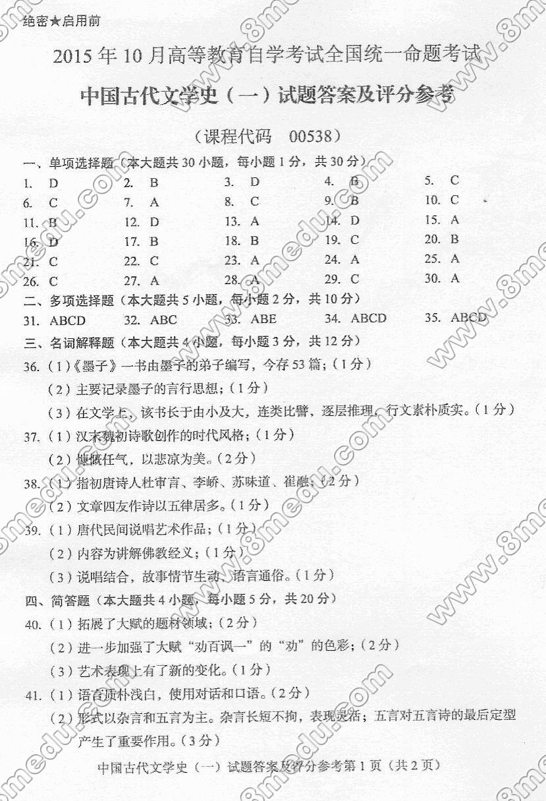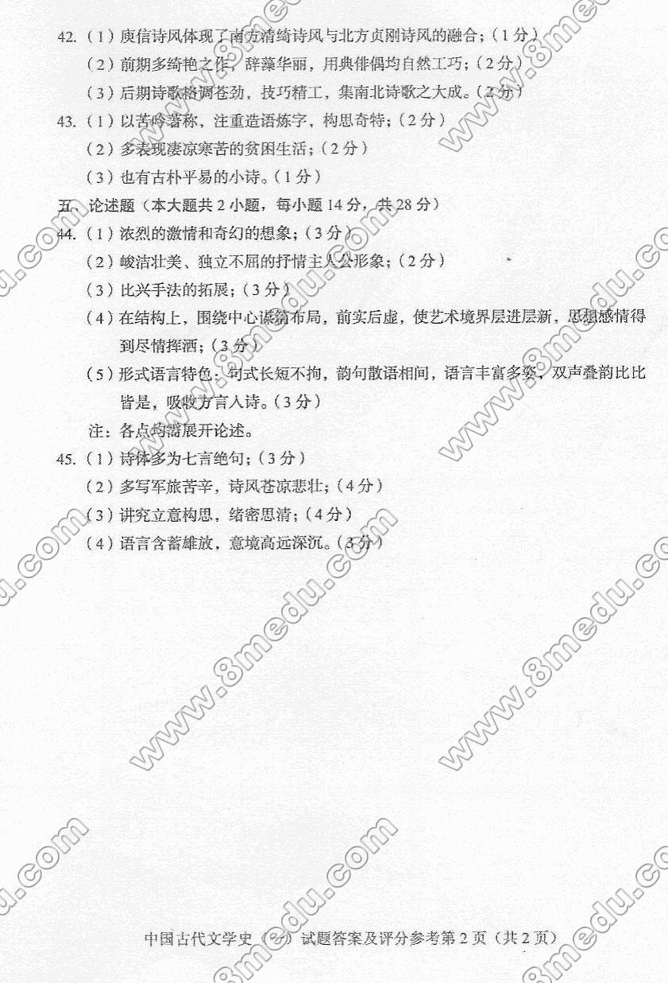

**2015年4月高等教育自学考试全国统一命题考试**

**中国古代文学史(一) 试卷**

**(课程代码00538)**

**本试卷共4页，满分l00分，考试时间l50分钟。**

**考生答题注意事项：**

**1．本卷所有试题必须在答题卡上作答。答在试卷上无效，试卷空白处和背面均可作草稿纸。**

**2．第一部分为选择题。必须对应试卷上的题号使用2B铅笔将“答题卡”的相应代码涂黑。**

**3．第二部分为非选择题。必须注明大、小题号，使用0．5毫米黑色字迹签字笔作答。**

**4．合理安排答题空间，超出答题区域无效。**

**第一部分 选择题**

**一、单项选择题(本大题共30小题，每小题l分，共30分)**

**在每小题列出的四个备选项中只有一个是符合题目要求的，请将其选出并将“答题卡”**

**的相应代码涂黑。未涂、错涂或多涂均无分。自考赢家**

1．古代神话中的射日英雄是

A．禹 B．羿 C．盘古 D. 女娲

2。“先言他物以引起所咏之词”是指《诗经》表现手法中的

A．赋 B．比 C. 兴 D. 颂

3．《小雅·十月之交》属于

A．婚恋诗 B．史诗 C．农事诗 D．政治讽喻诗

4．《春秋》的语言特点是

A．准确简明 B．估屈聱牙 C．情韵并美 D．铺排纵恣

5．产生于战国中期的诸子散文是

A．《论语》 B．《老子》 C．《庄子》 D．《韩非子》

6．从创意看，《九辩》是一篇

A．闵惜其师放逐之作 B．陈道德以变说君之作

C. 批判谗佞群小之作 D．抒发际遇悲伤之作

7．下列作品中，属于王符《潜夫论》的是

A．《谏营昌陵疏》 B．《艺增篇》 C．《抑谶重赏疏》 D.《实贡篇》

&《汉书》不同于《史记》的体例特点是

A. 取消“列传” B．保留“书” C．不设“世家” D．保留“表”

9.扬雄写天子田猎的大赋代表作是

A.《长杨赋》 B.《上林赋》 C.《河东赋》 D．《甘泉赋》

10.汉代“纪行赋”的开山之作是

A．《遂初赋》 B. 《洞箫赋》 C．《逐贫赋》 D．《自悼赋》

11．东汉《北征赋》的作者是

A．赵壹 B．班固 C．张衡 D．班彪

12．祢衡《鹦鹉赋》的艺术表现特点是

A．直抒胸臆 B．借景抒情 C. 比喻象征 D．铺排夸饰

13．汉乐府民歌《东门行》的题材内容是

A. 抒写兄弟冷漠相忘 B．倾诉生活艰难困顿

C．讥刺贵族浮夸奢侈 D．揭露战争惨无人道

14．汉乐府民歌着意于人物描写的作品是

A．《孤儿行》 B．《上邪》 C．《战城南》 D．《薤露》

15．下列作品中属于女诗人蔡琰创作的是

A．《娇女诗》 B．《艳歌行》 C．《悲愤诗》 D．《美女篇》

16．嵇康的诗歌被评为

A．自然淡远 B．难以情测 C．文典以怨 D. 过为峻切

17．太康诗人潘岳最擅长的是

A．怀古诗 B．悼亡诗 C．游仙诗 D．咏史诗

18．“悟已往之不谏，知来者之可追”出自陶渊明的

A．《感士不遇赋》 B．《归去来兮辞》 C．《闲情赋》 D.《咏史述》

19．下列诗人中擅写游仙诗的是

A．徐干 B. 温子升 C. 郭璞 D．阮籍

20. 谢灵运诗歌追求的是

A．清水美蓉之美 B. 典丽华赡之美 C．热烈明畅之美 D．刚健雄放之美

21．谢胱诗歌意象创造的特点是

A. 刚健有力 B．清新明丽 C．寒苦衰飒 D．平淡自然

22．建安作家王粲的著名辞赋代表作是

A．《登台赋》 B．《登楼赋》 C．《弹棋赋》 D．《校猎赋》

23．陆机著名的文学理论著作是

A.《文赋》 B．《诗品》 C．《典论-论文》 D．《文心雕龙》

24．《世说新语》属于

A．公案小说 B．历史演义 C. 志怪小说 D．志人小说

25．薛道衡的诗《昔昔盐》属于

A．边塞诗 B. 闺怨诗 C．赠答诗 D．送别诗

26．韦应物后期诗歌的风格是

A．沉郁顿挫 B．闲淡简远 C．刚健明朗 D．雄奇奔放

27. 李益写得最多最好的诗为

A. 边塞诗 B. 山水诗 C．田园诗 D．唱和诗

28．杜牧诗歌中最受推崇的诗体是

A．五言古诗 B．七言律诗 C. 五言绝句 D. 七言绝句

29．花问词的基本风格是

A．清新明朗 B. 婉丽绮靡 C. 自然清丽 D．清雅疏淡

30．下列词句属于李煜词的是

A. 小山重叠金明灭，鬓云欲度香腮雪

B．风乍起，吹绉一池春水

C. 闻君能有几多愁，恰似一江春水向东流

D．细雨梦回鸡塞远，小楼吹彻玉笙寒 +

**二、多项选择题(本大题共5小题，每小题2分，共l0分)**

**在每小题列出的五个备选项中至少有两个是符合题目要求的。请将其选出并将“答题**

**卡”的相应代码涂黑。未涂、错涂、多涂或少涂均无分。自考赢家**

31. 《庄子》寓言的特点包括

A. 奇幻谲诡的想象 B．谐谑和讽刺的意味

C．整齐合韵的四言体 D. 异彩纷呈的故事

E．明切犀利的说理

32．西汉中后期的著名散文家有

A．刘向 B. 董仲舒 C．贾谊 D．晁错 E. 司马迁

33. “建安七子”包括孔融、王粲、徐干和

A．陈琳 B. 蔡琰 C．阮踽 D．应埸 E. 刘桢

34．李贺诗歌的特点包括

A．造语奇丽 B. 描写鬼魂

C．诗风怪奇 D．意象真实

E．主观色彩强烈

35. 韩愈的古文包括多种文体，其中有

A. 杂文 B．赠序文 C．祭文 D. 碑志 E. 传记

**第二部分 非选择题**

**三、名词解释题(本大题共4小题，每小题3分，共l2分)**

**请在答题卡上作答。**

36．《九章》

37．玄言诗

38．吴中四士

39. 元和体

**四、简答题(本大题共4小题，每小题5分，共20分)**

**请在答题卡上作答。**

40. 简述司马相如《长门赋》的艺术特点。

41. 简述《古诗十九首》的主要情感内涵。

42．简述《木兰诗》的艺术特点。

43．简述岑参边塞诗好奇的特点。

**五、论述题(本大题共2小题，每小题l4分，共28分)**

**请在答题卡上作答。**

44．举例说明《左传》的辞令艺术。

45．试以具体作品为例，论述杜甫诗歌的写实手法。

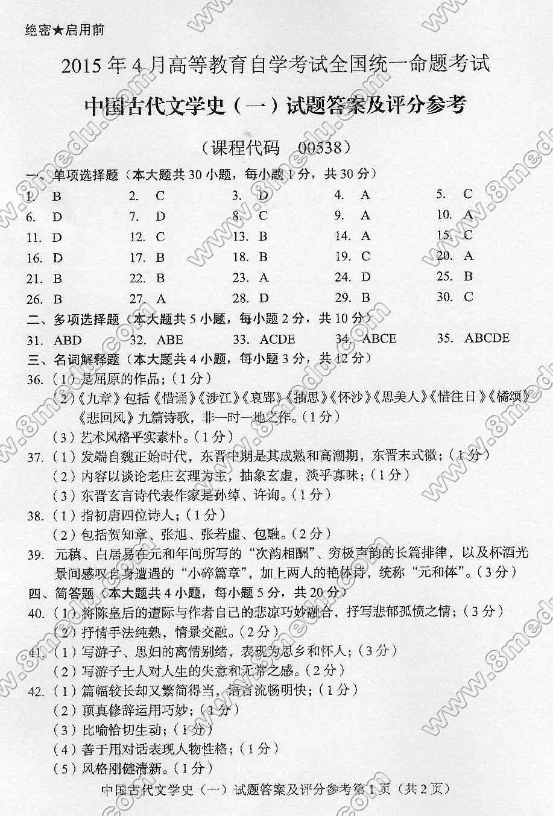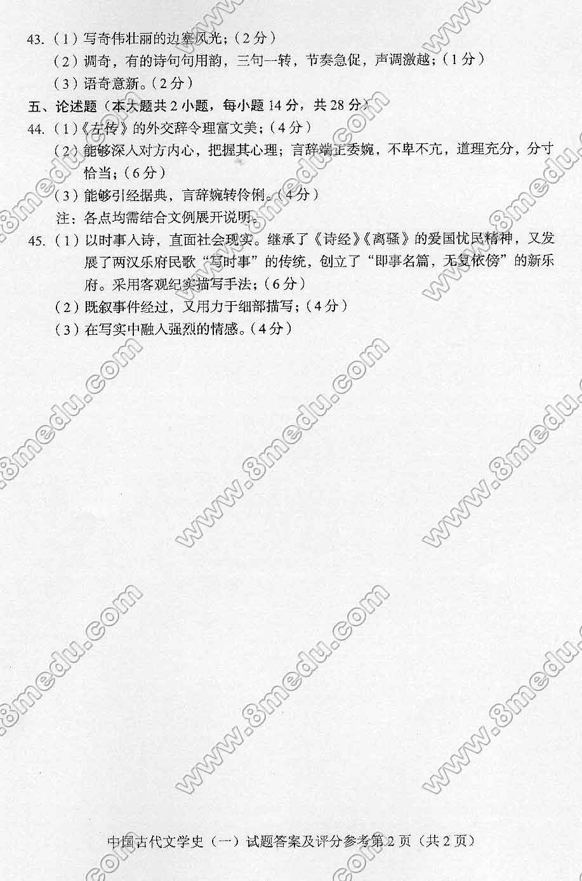

**2014年1O月高等教育自学考试全国统一命题考试**

**中国古代文学史（一）试题**

**(课程代码00538)**

本试卷共5页，满分100分。考试时间150分钟。

考生答题注意事项：

1．本卷所有试题必须在答题卡上作答。答在试卷上无效，试卷空白处和背面均可作草稿纸

2．第一部分为选择题。必须对应试卷上的题号使用2B铅笔将“答题卡”的相应代码涂黑

3．第二部分为非选择题。必须注明大、小题号，使用0．5毫米黑色字迹签字笔作答

4．合理安排答题空间，超出答题区域无效

第一部分 选择题

**一、单项选择题(本大题共30小题。每小题1分，共30分)**

**在每小题列出的四个备选项中只有一个是符合题目要求的，请将其选出并将“答题卡”**

**的相应代码涂黑。未涂、错涂或多涂均无分**

1．古代神话中炼石补天的神话人物是

A．盘古 B．羿

C．禹 D．女娲

2．《诗经》的《将仲子》属于

A．郑风 B．卫风

C．小雅 D．大雅

3．下列《诗经》作品属于史诗的是

A．《伐檀》 B．《采薇》

C．《公刘》 D．《七月》

4．下列作品中多记纵横家言论的是

A．《尚书》 B．《国语》

C．《左传》 D．《战国策》

5．先秦著名历史散文《春秋》属于

A．编年体 B．纪传体

C．国别体 D．纪事本末体

6．下列作品中属于《九歌》的是

A．《礼魂》 B．《抽思》

C．《招魂》 D．《思美人》

7．按照《史记》体例，全书的纲领是

A．本纪 B．世家

C．列传 D．表

8．《汉书》记载的是

A．后汉的历史 B．西汉的历史

C．东汉的历史 D．两汉的历史

9．“赋”作为文体的名称，最早见于

A．《高唐赋》 B．《赋篇》

C．《登徒子好色赋》 D．《吊屈原赋》

10．西汉初期辞赋创作的发展趋向是

A．从情思浓郁、质实纯朴向缺少真情、辞藻华丽方向发展

B．从关注社会、政治、人生向远离社会、政治、人生方向发展

C．从为统治集团歌功颂德向愤世嫉俗方向发展

D．从表达人世进取情志向抒发避世高蹈意愿方向发展

11．下列辞赋中表达怀人主题的是

A．《自悼赋》 B．《李夫人赋》

C．《哀二世赋》 D．《非有先生论》

12．汉代著名大赋《二京赋》的作者是

A．司马相如 B．扬雄

C．班固 D．张衡

13．《古诗十九首》最早见于

A．《文心雕龙》 B．《文选》

C．《玉台新咏》 D．《典论·论文》

14．《乐府诗集》中保存两汉乐府民歌最多的类别是

A．《鼓吹曲辞》 B．《杂曲歌辞》

C．《相和歌辞》 D．《杂歌谣辞》

15．开创了文人“拟乐府”诗歌创作全盛局面的是

A．陶渊明 B．曹操

C．曹丕 D．曹植

16．曹丕对七言诗的发展有重大贡献，其代表作是

A．《白马篇》 B．《燕歌行》

C．《善哉行》 D．《杂诗》

17．正始诗歌的代表作家是

A．曹植与阮籍 B．嵇康与阮籍

C．陆机与潘岳 D．左思与嵇康

18．史称“少负壮志，有纵横之才，善交胜己，而颇浮夸”的诗人是

A．左思 B．刘琨

C．潘岳 D．张华

19．下列诗人中以写游仙诗著称的是

A．丁仪 B．郭璞

C．陶渊明 D．刘琨

20．东晋玄言诗的特点是

A．情伤一时，心存百代 B．理过其辞，淡乎寡味

C．质而实绮，癯而实腴 D．缛旨星稠，繁文绮合

21．“永明体”又称

A．骚体诗 B．新体诗

C．古体诗 D．近体诗

22．宫体诗的主要特点是

A．格调慷慨悲凉 B．词采丽靡轻艳

C．意韵清逸玄远 D．语言峻切犀利

23．下列文句出自曹植《洛神赋》的是

A．精鹜八极，心游万仞 B．孤蓬自振，惊沙坐飞

C．翩若惊鸿，婉若游龙 D．春草碧色，春水绿波

24．《博物志》是在《山海经》的系统上发展出来的，属于

A．志怪小说 B．志人小说

C．骈文 D．辞赋

25．上官仪诗歌的艺术风格是

A．慷慨悲壮 B．沉郁顿挫

C．婉媚工整 D．清新自然

26．宋之问、沈俭期在诗歌创作领域的主要贡献是

A风骨的确立 B．律诗的定型

C．提出“六对”、“八对”之说 D．提出风雅、兴寄之说

27．李白绝句的艺术特点是

A．大气磅礴 B．雄奇浪漫

C．自然明快 D．深隐奥僻

28．贾岛诗歌的艺术风格是

A．峭健俊爽 B．深情绵邈

C．清奇幽微 D．正大高华

29．自居易的著名诗作《长恨歌》《琵琶行》属于

A．杂律诗 B．感伤诗

C．闲适诗 D．讽谕诗

30．下列诗人中继承元、白新乐府写实批判精神的晚唐诗人是

A．姚合 B．司空图

C．皮日休 D．陆龟蒙

**二、多项选择题(本大题共5小题，每小题2分，共10分)**

**在每小题列出的五个备选项中至少有两个是符合题目要求的，请将其选出并将“答题**

**卡”的相应代码涂黑。未涂、错涂、多涂或少涂均无分。自考赢家**

31．下列有关《诗经》的说法，正确的有

A．“孔子删诗”之说最早见于《左传》 B．“颂”是宗庙祭祀用的舞曲

C．《诗经》以四言为基本句式 D．重章复沓是《诗经》的基本章法结构

E．《召南·甘棠》是一首讽刺统治者的诗歌

32．下列有关《吕氏春秋》的说法中，正确的有

A．成书于秦统一中国之前

B．文风繁缛华丽

C．由吕不韦组织其门客集体编撰

D．以道、儒、法、阴阳家的思想成分居多

E．最大的文学成就是创造了丰富多彩的寓言

33．两晋赋坛成就卓著的作家有

A．张华 B．陆云 C．潘岳 D．曹植 E．陆机

34．韩愈诗歌的特点包括

A．以文为诗 B．狠重怪奇

C．以丑为美 D．通俗浅易

E．平易自然

35．杜牧怀古咏史诗的特点包括

A．抒发政治感慨 B．表现政治见识

C．立意高绝 D．议论不落窠臼

E采用七绝形式

第二部分 非选择题

**三、名词解释题(本大题共4小题，每小题3分，共12分)**

**请在答题卡上作答。**

36．《尚书》

37．《水经注》

38．“高岑”

39．变文

**四、简答题(本大题共4小题，每小题5分，共20分)**

**请在答题卡上作答。**

40．简述李斯创作的基本情况及特点。

41．简述刘向《新序》在内容和艺术上的特点。

42．简述建安辞赋的艺术特点。

43．简述“大历十才子”诗歌的特色。

**五、论述题(本大题共2小题，每小题l4分，共28分)**

**请在答题卡上作答**

44．举例说明《九歌》的艺术表现特色。

45．试以具体作品为例，论述柳宗元文学散文的艺术风格。

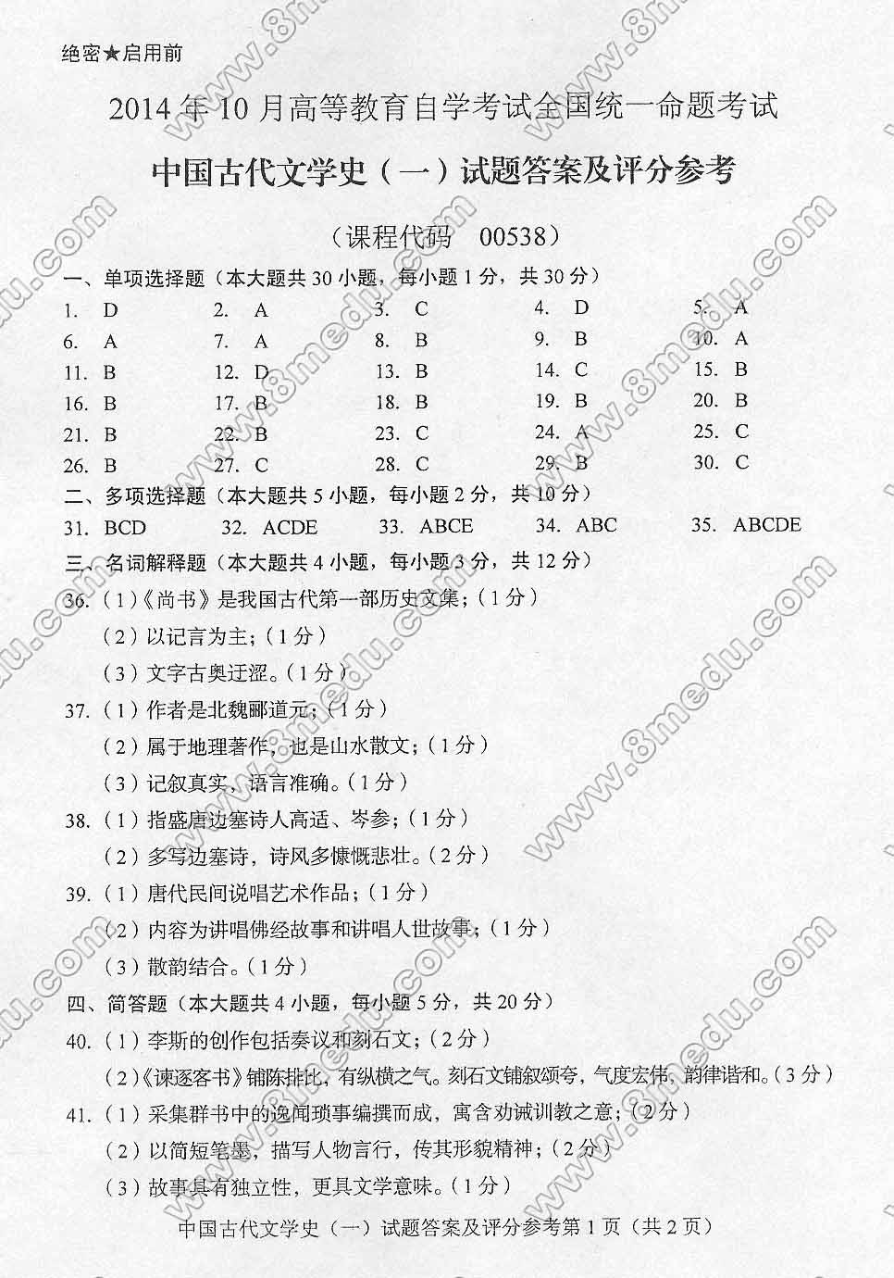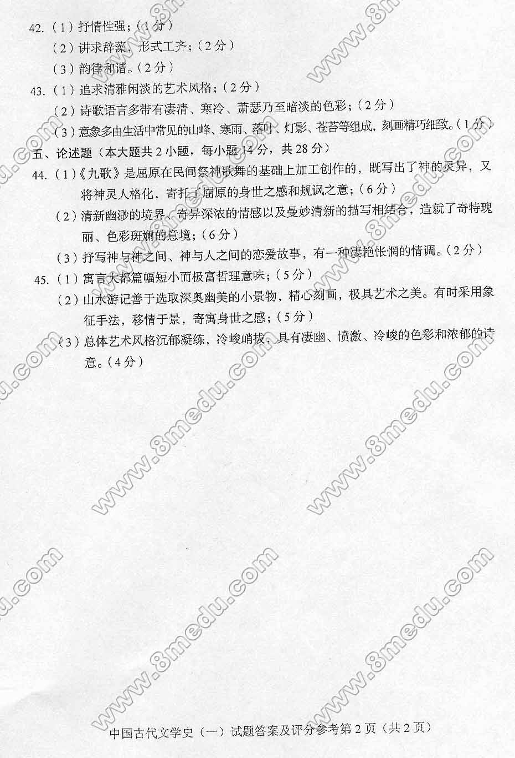

2014年4月高等教育自学考试全国统一命题考试

中国古代文学史(一) 试题

课程代码：00538

请考生按规定用笔将所有试题的答案涂、写在答题纸上。

选择题部分

注意事项：

1.答题前，考生务必将自己的考试课程名称、姓名、准考证号用黑色字迹的签字笔或钢笔填写在答题纸规定的位置上。

2.每小题选出答案后，用2B铅笔把答题纸上对应题目的答案标号涂黑。如需改动，用橡皮擦干净后，再选涂其他答案标号。不能答在试题卷上。

一、单项选择题(本大题共30小题，每小题1分，共30分)

在每小题列出的四个备选项中只有一个是符合题目要求的，请将其选出并将“答题纸”的相应代码涂黑。错涂、多涂或未涂均无分。自考赢家

1.以下篇目中，出自《诗经》且属于政治讽刺诗的是

A.《氓》 B.《怀沙》

C.《硕鼠》 D.《鹿鸣》

2.“敷陈其事而直言之”是指“六诗”中的

A.赋 B.比

C.风 D.颂

3.以下著作由刘向编定的是

A.《春秋》 B.《尚书》

C.《左传》 D.《战国策》

4.以下说法中正确的是

A.《论语》由孔子编成 B.《庄子》通行的最早注本为郭象注本

C.《墨子》行文注重辞藻的华丽与铺陈 D.“朝三暮四”的故事出自《韩非子》

5.以下说法中不正确的是

A.《楚辞》想象奇特，往往与当时民间的巫神信仰有关

B.《楚辞》多用楚地方言

C.《春秋》是鲁国的纪传体史书

D.《战国策》多为纵横家的游说之辞

6.下列作品属于《九章》的是

A.《涉江》 B.《河伯》

C.《山鬼》 D.《招魂》

7.从文学角度看，汉初创作的主要成就在

A.辞赋 B.历史散文

C.乐府诗歌 D.小说

8.在汉初思想家中忧患意识最为深浓的是

A.晁错 B.贾谊

C.吕不韦 D.李斯

9.《史记•信陵君列传》中着力刻画的信陵君的形象是

A.知人善任 B.年轻气盛

C.礼贤下士 D.世故老成

10.《越绝书》的作者是

A.赵晔 B.枚乘

C.班彪 D.袁康

11.扬雄《甘泉》、《河东》二赋对大赋题材创作的拓展是

A.写祭祀 B.写物产

C.写都邑 D.写田猎

12.蔡邕《述行赋》的创作意图是

A.咏物托志 B.劝百讽一

C.吊古伤今 D.以美为讽

13.下列诗句出自《古诗十九首》的是

A.人生无几时，颠沛在其间 B.生年不满百，常怀千岁忧

C.嘉会难再遇，三载为千秋 D.努力爱春华，莫忘欢乐时

14.“少壮不努力，老大徒伤悲”的出处是

A.汉乐府《古歌》 B.汉乐府《长歌行》

C.汉乐府《江南》 D.汉乐府《相逢行》

15.中国诗歌史上的第一次文人诗歌创作高潮是在

A.建安时期 B.正始时期

C.南朝 D.北朝

16.南北赋风完美结合的典范之作是

A.《洛神赋》 B.《别赋》

C.《三都赋》 D.《哀江南赋》

17.我国文学史上第一首纯然描写自然景物的山水诗是

A.《短歌行》 B.《步出夏门行》

C.《野田黄雀行》 D.《燕歌行》

18.曹植诗歌创作的前后期分界是

A.魏明帝即位 B.首次被贬爵

C.曹操之死 D.曹彰被害

19.曹丕为中国诗歌做出重大贡献的一种诗体是

A.五言诗 B.七言诗

C.杂言诗 D.四言诗

20.在诗歌创作上常常表现出老庄人生理想倾向的是

A.建安七子 B.正始士人

C.太康诗人 D.竟陵八友

21.阮籍《咏怀》诗的数目是

A.58首 B.72首

C.82首 D.108首

22.继曹操之后，其创作达到四言诗顶峰的诗人是

A.阮籍 B.嵇康

C.应璩 D.何晏

23.“悼亡”一词专为“悼妻”之用，始自

A.陆机 B.潘岳

C.左思 D.刘琨

24.陶靖节的原名为

A.陶元亮 B.陶彭泽

C.陶潜 D.陶侃

25.卢照邻擅长的诗体是

A.七言歌行 B.七言律诗

C.五言律诗 D.五言绝句

26.张若虚、刘希夷诗歌创作的最大贡献是

A.风骨的形成 B.格律的确定

C.兴寄的强调 D.意境的创造

27.李益诗各体皆工，其中最著名的诗体是

A.五律 B.七律

C.五绝 D.七绝

28.白居易的《暮江吟》为

A.讽喻诗 B.闲适诗

C.感伤诗 D.杂律诗

29.柳宗元的文学主张之一是

A.文以明道 B.不平则鸣

C.惟陈言之务去 D.宗经尚简

30.韦庄词的基本风格是

A.秾艳香软 B.清丽疏放

C.婉丽绮靡 D.雅丽深婉

二、多项选择题(本大题共5小题，每小题2分，共10分)

在每小题列出的五个备选项中至少有两个是符合题目要求的，请将其选出并将“答题纸”的相应代码涂黑。错涂、多涂、少涂或未涂均无分。自考赢家

31.以下说法中正确的有

A.《诗经》的句式以四言为主

B.屈原在《离骚》中表达了“美政”思想

C.《孟子》、《战国策》均善于譬喻说理

D.《春秋》以谨严的书法和微言大义著称

E.《庄子》分为《内篇》、《外篇》两部分

32.《古诗十九首》所表现的主要艺术特征有

A.浅近自然 B.情景交融

C.意味隽永 D.善用比兴

E.意蕴多义

33.下列诗人的籍贯同属今河南省的有

A.曹操 B.阮籍

C.嵇康 D.潘岳

E.庾信

34.韩愈散文主要包括

A.杂文 B.赠序文

C.碑志 D.传记

E.游记

35.下列传奇小说中以侠客为题材的作品有

A.《柳毅传》 B.《谢小娥传》

C.《裴航》 D.《聂隐娘》

E.《虬髯客传》

非选择题部分

注意事项：

用黑色字迹的签字笔或钢笔将答案写在答题纸上，不能答在试题卷上。

三、名词解释题(本大题共4小题，每小题3分，共12分)

36.《豳风•七月》

37.志人小说

38.初唐四杰

39.武功体

四、简答题(本大题共4小题，每小题5分，共20分)

40.简述司马迁《报任安书》的特点。

41.简述张衡《归田赋》的创作特色及其贡献。

42.简述太康诗风在艺术形式上的特征。

43.简述李煜后期词的创作特点。

五、论述题(本大题共2小题，每小题14分，共28分)

44.试述《孟子》的文学特色。

45.试述李白诗歌的艺术成就。

